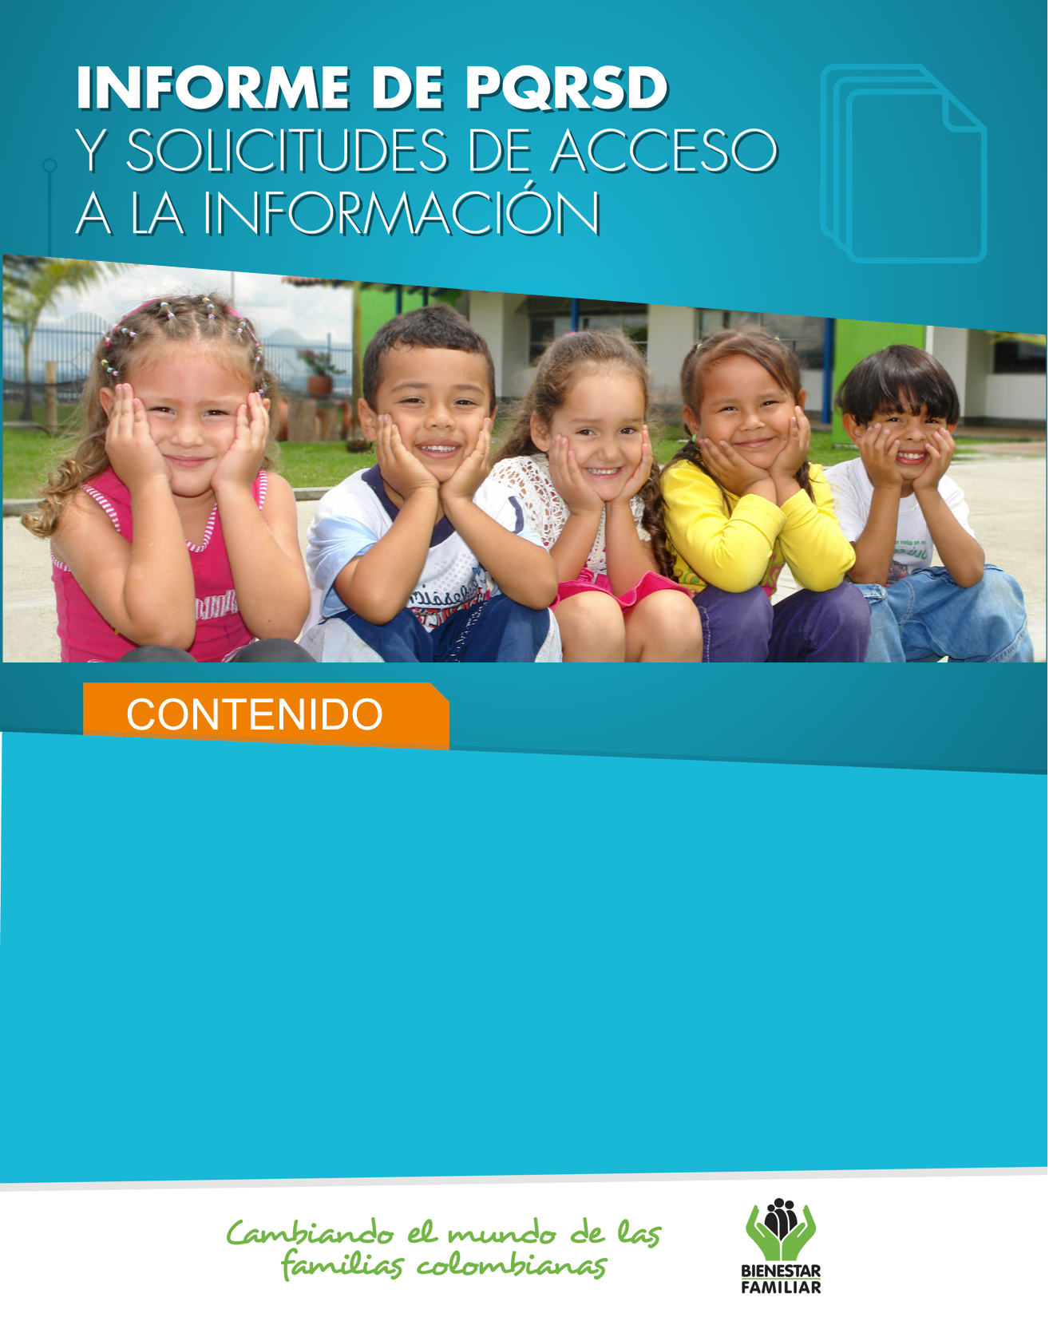
Boletín Semestre I 2020
INFORME DE PQRS
REPORTES DE AMENAZA Y VULNERACIÓN DE DERECHOS Y SOLICITUDES DE ACCESO A LA INFORMACIÓN.

- Peticiones ciudadanas por tipo y canal de atención 2
- Información de Quejas, Reclamos, Sugerencias y Reportes 5
de Amenaza o Vulneración de Derechos
- Top de trámites y servicios más consultados 15
- Satisfacción y percepción ciudadana 17
- Transparencia y acceso a la información 19
- Sabias qué… 22
- Canales de comunicación 24

- 26
enero
2020
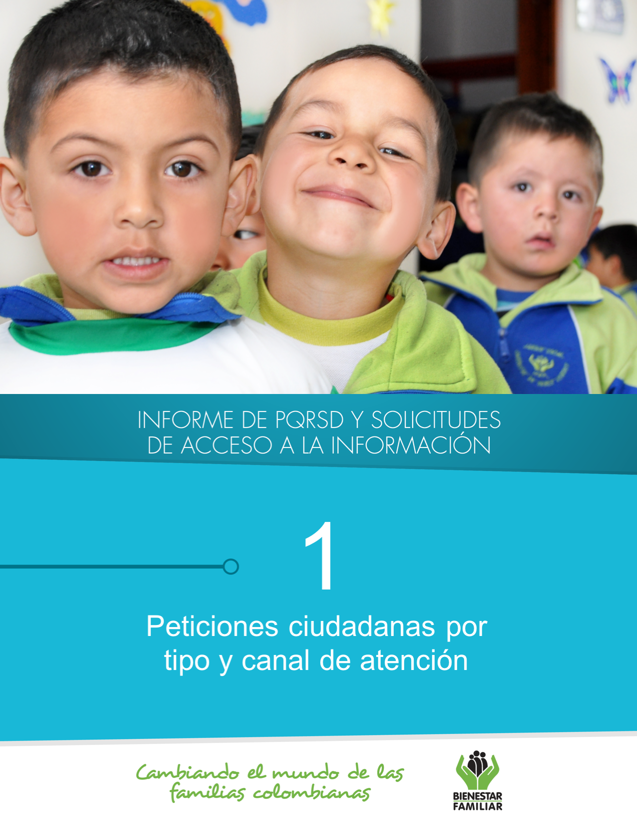
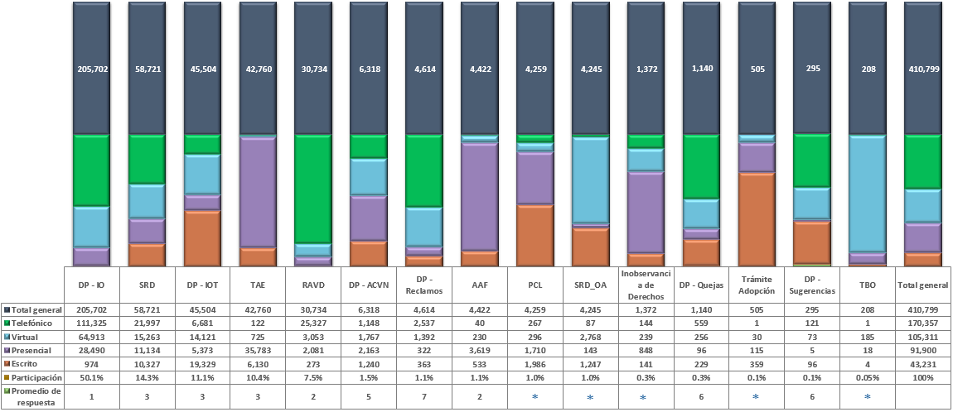
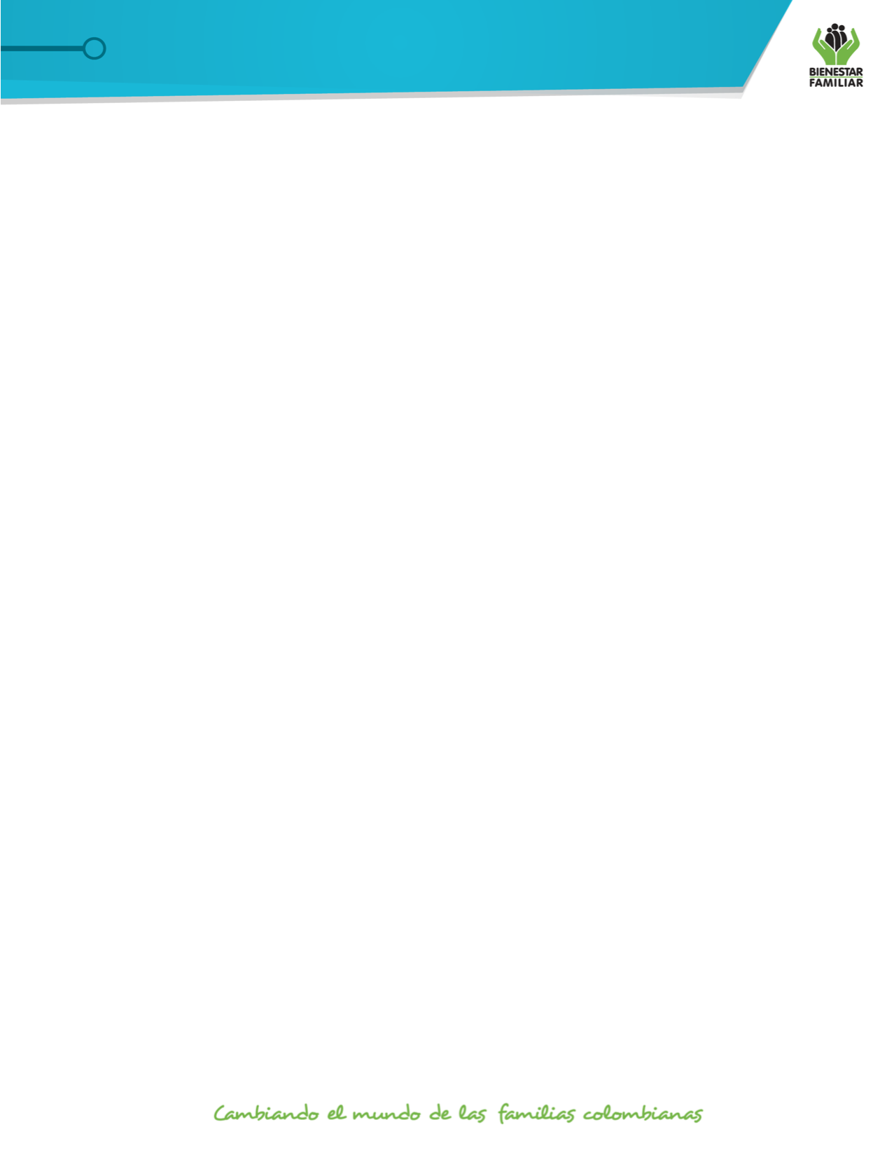
Peticiones recibidas por canal de atención ICBF. 1Semestre de 2020

Durante el primer semestre del año 2020, el ICBF recibió un total de 410.799 peticiones a nivel nacional, a través de los diferentes canales de atención, de los cuales el canal telefónico y el virtual fueron los más utilizados por los ciudadanos, con un porcentaje participación del 41% y 26%, respectivamente. Dada la emergencia sanitaria por COVID-19, el canal telefónico fuel el más usado por los ciudadanos para dar a conocer sus solicitudes.
3.
Fuente: Sistema de Información Misional – SIM generada el 01 de julio de 2020

Convenciones:
DP-IO: Derecho de Petición - Información y Orientación, SRD: Solicitud de Restablecimiento de Derechos (SRD), DP-IOT: Derecho de Petición - Información y Orientación con Trámite, TAE: Trámite de atención Extraprocesal (TAE), RAVD: Reporte de Amenaza o Vulneración de derechos, DP-ACVN: Derecho de Petición - Atención por Ciclos de Vida y Nutrición, DP-Reclamos, AAF: Asistencia y Asesoría a la Familia, PCL: Proceso conflicto con la ley (PCL), SRD_OA: Solicitud de Restablecimiento de Derechos– Otras Autoridades (SRD_OA), Inobservancia de derechos, DP-Quejas, Trámite de Adopción, DP-Sugerencias TBO: Trámite Búsqueda de Orígenes.

- Las solicitudes atendidas por el centro de contacto de asesoría en derecho de familia, atención en crisis y atención a niños, niñas y adolescentes, se encuentran catalogadas dentro del derecho de petición Información y Orientación.
(*) Corresponde a tipos de petición que no cuentan con tiempo estimado para su gestión, ya que se sujetan al desarrollo de las actuaciones administrativas.

-Promedio de respuesta: este promedio se expresa en número de días hábiles.

Los puntos de atención presencial en los cuáles se recibió el mayor número de peticiones fueron los Centros Zonales: Kennedy y Bosa (Reg. Bogotá), Valledupar 2 (Reg. Cesar), Pereira (Reg. Risaralda), Manizales 2 (Reg. Caldas) y Neiva (Reg. Huila).

En el canal telefónico las peticiones fueron presentadas por los ciudadanos a través de las líneas de atención 141 (Línea de protección a Niños, Niñas y Adolescentes) y la Línea 018000 91 80 80 (Línea Nacional).

El canal virtual incluye peticiones recibidas a través de chat, correo electrónico (atencionalciudadano@icbf.gov.co), página web (www.icbf.gov.co), Twitter, Facebook, Instagram, WhatsApp, video llamada y llamada en línea.

PETICIONES CIUDADANAS POR TIPO Y CANAL
DE ATENCIÓN
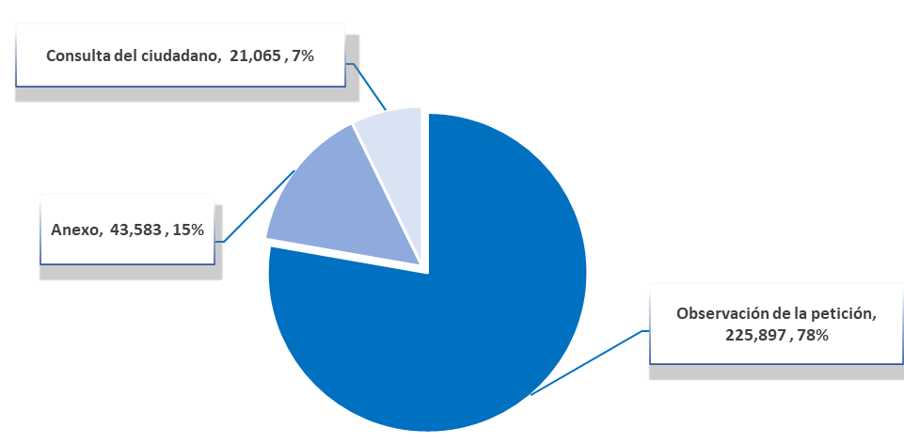

Total general: 290.545

Fuente: Sistema de Información Misional – SIM generada el 01 de julio de 2020

Con posterioridad al registro de las peticiones en el Sistema de Información Misional del ICBF, los ciudadanos se comunican a través de los diferentes canales de atención para adicionar, aclarar o solicitar información frente a los requerimientos en trámite.

Esta gestión se ingresa en las peticiones ya creadas, de conformidad con lo establecido en la Guía de PQRS del ICBF; a continuación, exponemos el número de Anexos, Consultas y Observaciones registradas durante el primer semestre del presente año 2020, a nivel nacional:

Anexo:

Se registra cuando un ciudadano por medio de cualquier canal de comunicación complementa o aclara la información que ya se encuentra registrada, sin que se altere los términos de ley para dar la respuesta de fondo.

Consulta:

Se refiere a los casos en que el ciudadano por cualquiera de los canales de atención, solicita información sobre la gestión que ha adelantado el ICBF o la respuesta que se dio a su Derecho de Petición.

Observaciones:

Estas hacen referencia a gestiones internas y al registro de peticiones idénticas remitidas por los ciudadanos a través de cualquiera de los canales de atención.

4.
ANEXOS, CONSULTAS Y OBSERVACIONES A PETICIONES

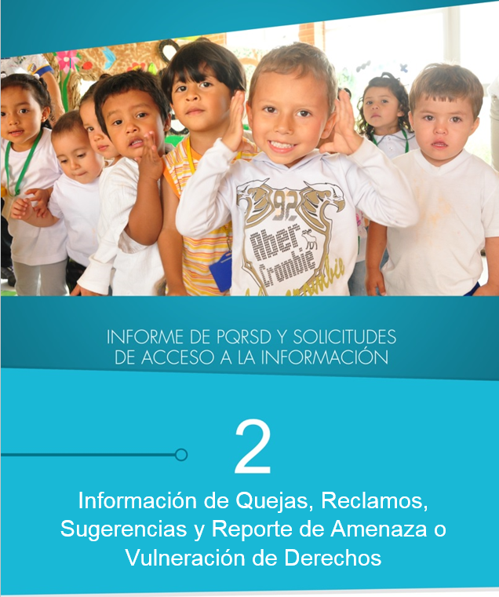
Quejas, Reclamos y Sugerencias recibidas por Regional ICBF
Enero de 2020

QUEJAS, RECLAMOS Y SUGERENCIAS

6.
Quejas, Reclamos y Sugerencias recibidas por Regional ICBF
1 semestre de 2020

Fuente: Sistema de Información Misional - SIM 01 de julio de 2020

QUEJAS, RECLAMOS Y SUGERENCIAS

En el siguiente cuadro se observa el número de Quejas, Reclamos y Sugerencias recibidas durante el primer semestre del año 2020 en cada Regional del ICBF, de las cuales resaltamos en color naranja, el mayor número de estos tipos de petición:

7.
* Peticiones que se reciben en las Direcciones, Subdirecciones y Oficinas que se encuentran en la Sede de la Dirección General.

Durante el primer semestre del 2020, se recibieron 1.140 quejas; por lo cual se evidencia una disminución del 5% con relación al primer semestre del año inmediatamente anterior “2019”.
QUEJAS

Fuente: Sistema de Información Misional - SIM 01 de julio de 2020

Cuadro comparativo Quejas por Regional ICBF
(1 semestre 2019 vs 1 semestre 2020)

Se entiende como Queja, la información puesta en conocimiento del ICBF por posibles conductas irregulares de los servidores, ex servidores públicos y colaboradores, en el ejercicio de sus funciones públicas.

Las quejas por Omisión o extralimitación de deberes o funciones se presentaron debido a que los ciudadanos se sienten inconformes frente al proceder de los servidores públicos, y contratistas del ICBF en el marco de la pandemia.

Las quejas por incumplimiento de actuaciones en el debido proceso se presentaron por parte de los ciudadanos debido a que en varios de los casos reportados se identificó que no se valoró información aportada por los mismos durante el proceso o gestión que se debía adelantar por el ICBF, lo cual fue evidenciado al momento de recibir la respuesta final en los términos de ley establecidos.

Las quejas por maltrato al ciudadano fueron reportadas por los usuarios al indicar que determinados funcionarios o colaboradores no fueron cordiales, percibiendo de ellos altivez en su actitud a la hora de prestar el servicio.

El 51% (582) de las quejas fueron interpuestas contra Defensores de Familia, principalmente en los centros zonales: Usme, Kennedy, Barrios Unidos, Bosa y Engativá y Centro (Reg. Valle del Cauca).
Fuente: Informes SIM, corte 01 de julio de 2020
QUEJAS

Los motivos por los cuáles se presentaron el mayor número de quejas durante la vigencia del primer semestre 2020, fueron: Omisión o extralimitación de deberes o funciones; Incumplimiento u omisión de actuaciones dentro del debido proceso y maltrato al ciudadano, afectando a su vez los servicios de proceso administrativo de restablecimiento de derechos, servicio al ciudadano y asuntos conciliables como fijación de custodia y cuidado personal.
8.
Principales motivos y servicios afectados por las quejas
1 semestre 2020

RECLAMOS
9.
Se entiende por Reclamo, el reporte realizado por los usuarios al presentarse la suspensión injustificada o la prestación deficiente de cualquiera de los programas y servicios a cargo y en nombre del ICBF.

Fuente: Informes SIM, corte 01 de julio de 2020

* Peticiones que se reciben en las Direcciones/Subdirecciones y Oficinas que se encuentran en la Sede Nacional.

En el primer semestre 2020 se recibieron 4.614 reclamos, evidenciando un aumento del 20% respecto al primer semestre del año inmediatamente anterior “2019”.

El aumento en el número de Reclamos se presentó principalmente en las Regionales: Córdoba, Atlántico, Bolívar, Sucre, Cesar y Valle del Cauca.

Comparativo Reclamos por Regional ICBF
(1 semestre 2019 vs 1 semestre 2020)

En los Reclamos por Incumplimiento de obligaciones contractuales, los ciudadanos aducen estar inconformes frente a la entrega de los complementos alimenticios otorgados durante la etapa de confinamiento ordenada por la emergencia sanitaria por COVID19.

En el motivo Maltrato a Niños, Niñas y Adolescentes, los ciudadanos manifiestan que los niños fueron expuestos a agresiones físicas, verbales o psicológicas por parte del personal que hace parte de los Centros de Protección y/o Hogares Sustitutos.

Los Reclamos por Cobros no autorizados, fueron motivados ya que durante la emergencia sanitaria algunos puntos de atención están realizando el cobro de cuotas de participación sin tener en cuenta que los servicios no se están presentando a raíz de la emergencia sanitaria.

RECLAMOS
Principales motivos y servicios afectados por los Reclamos ICBF. 1 semestre 2020
El mayor número de Reclamos presentados durante la vigencia del primer semestre 2020, están motivados por la atención en Hogares Comunitarios de Bienestar, Centros de Desarrollo Infantil para la Primera Infancia – CDI y Hogares Comunitarios de Bienestar FAMI.
Fuente: Informes SIM, corte 01 de julio de 2020
10.
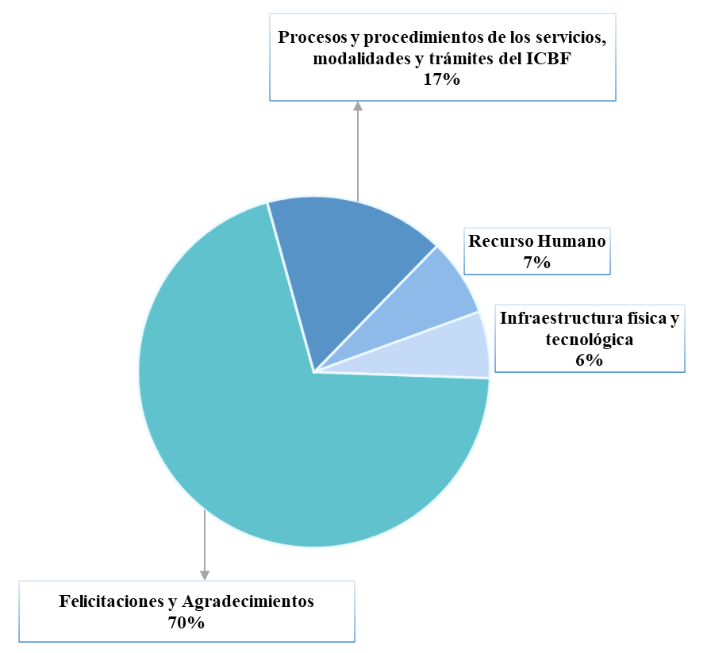
Fuente: Informes SIM, corte 01 de julio de 2020

Sugerencias recibidas por motivos ICBF.
junio de 2020

Las sugerencias son propuestas presentadas por cualquier persona orientadas al mejoramiento continuo o el reconocimiento en la atención y prestación de los servicios del ICBF.

Como se observa en la siguiente gráfica, el mayor número de sugerencias presentadas durante la vigencia del primer semestre 2020, se refieren a Felicitaciones y Agradecimientos de los ciudadanos a servidores y funcionarios por la respuesta ágil en sus requerimientos, así como también Procesos y procedimientos de los servicios, modalidades y trámites del ICBF, dirigidas a fortalecer los diferentes servicios de la oferta institucional.
11.
SUGERENCIAS
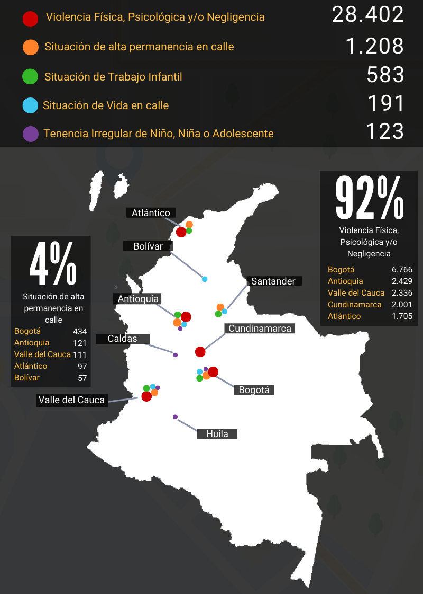
Fuente: Informes SIM, corte 01 de julio de 2020
* Peticiones que se reciben en las Direcciones, Subdirecciones y Oficinas que se encuentran en la Sede de la Dirección General.

Comparativo sugerencias por Regional ICBF.
(1 semestre 2019 vs 1 semestre 2020)

En el primer semestre 2020 se recibió 295 sugerencias, las cuales aumentaron con respecto al primer semestre 2019 en un 5%, cabe resaltar que el aumento se evidencio principalmente en la Sede Nacional.

12.
SUGERENCIAS
REPORTES DE AMENAZA O VULNERACIÓN DE DERECHOS
En el primer semestre del año 2020, el ICBF recibió 30.734 Reportes de Amenaza o Vulneración de Derechos de casos en los que se ven comprometidos los Derechos de los Niños, Niñas y Adolescentes de todo el país y frente los cuáles los profesionales del ICBF deben desplazarse en el territorio nacional para realizar la constatación y adelantar las acciones pertinentes para que la autoridad administrativa adelante los procesos para el restablecimiento de los derechos de los niños, niñas y adolescentes. Las regiones en donde más reportes se recibieron fueron: Bogotá 24,5% (7.522), Antioquia 8,6% (2.647), Valle del cauca 8,3% (2.557), Cundinamarca 6,9% (2.106) y Atlántico 6,1% (1.884).

A continuación, relacionamos los principales motivos reportados ante el ICBF, los cuales representan el 99,3 % de los casos.

13.
13.
Fuente: Informes SIM, corte 04 de agosto de 2020

Uno de los objetivos estratégicos del ICBF es la optimización en el uso de los recursos financieros en aras de maximizarlos; lo anterior, en coherencia con el compromiso de lucha contra la corrupción y el fomento de la integridad pública.

Para la ejecución de ese objetivo, el instituto cuenta con diferentes canales de atención, a través de los cuales se recepcionaron durante el primer semestre de 2020, 552 denuncias, relacionadas con los motivos que se exponen a continuación:

El 49% de los casos recibidos, fueron recepcionados a través del canal telefónico, siendo el más concurrido por los ciudadanos, teniendo en cuenta que a partir del 12 de marzo no se realizó atención al ciudadano en el canal presencial, dada la emergencia sanitaria por COVID-19, lo cual incentivó el uso de los demás canales de atención disponibles para la ciudadanía.

A continuación, relacionamos la distribución de los presuntos actos de corrupción reportados durante el primer semestre de 2020, evidenciando la recepción por departamento.

14.
DENUNCIAS POR PRESUNTOS ACTOS DE CORRUPCIÓN

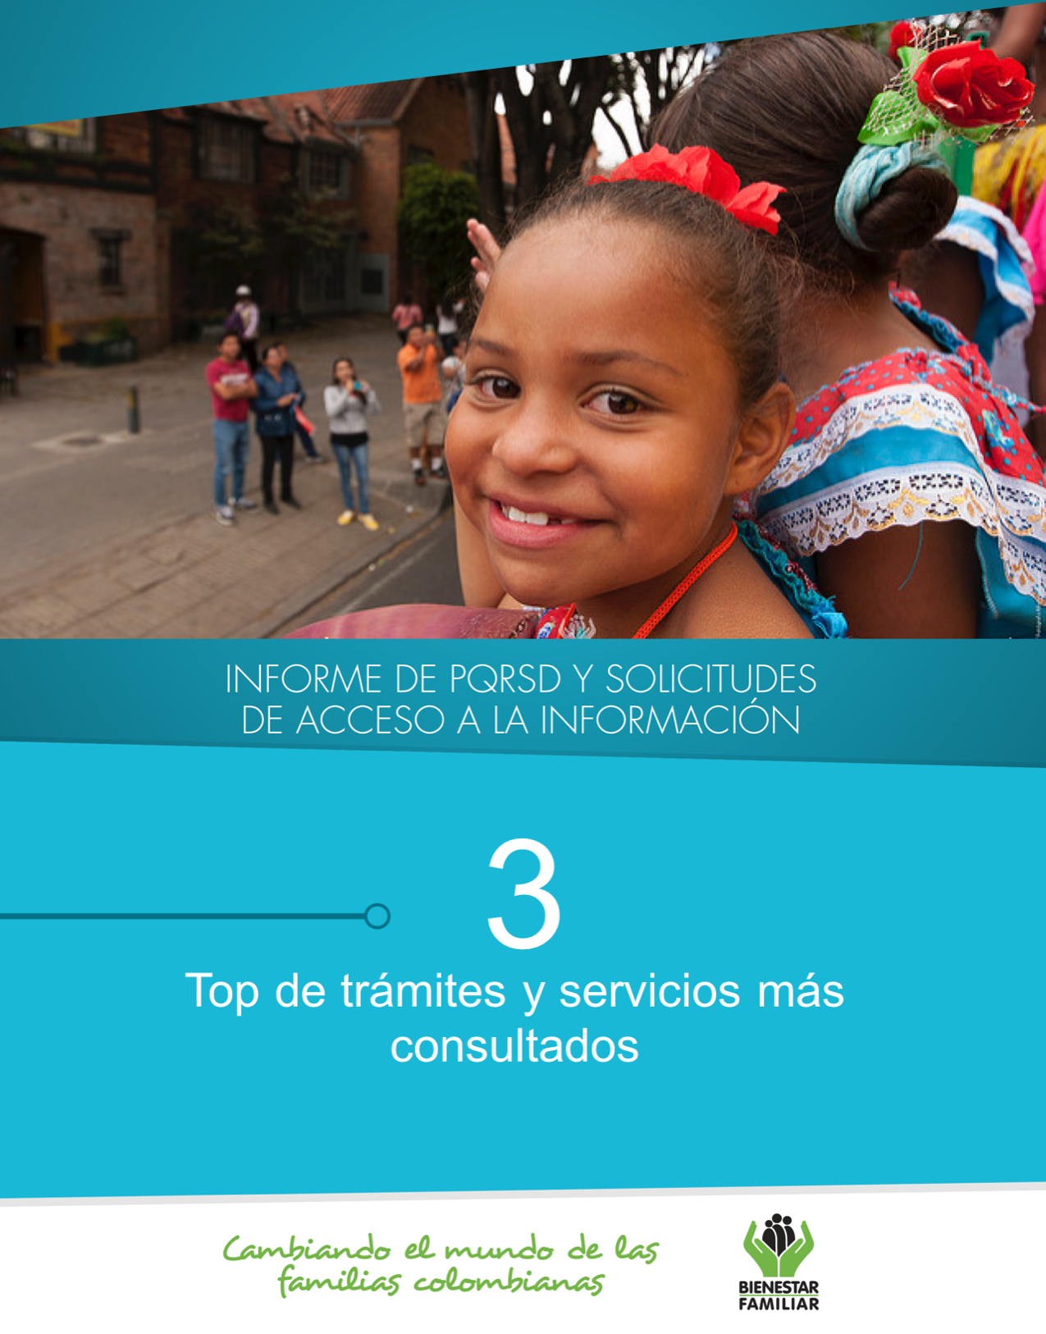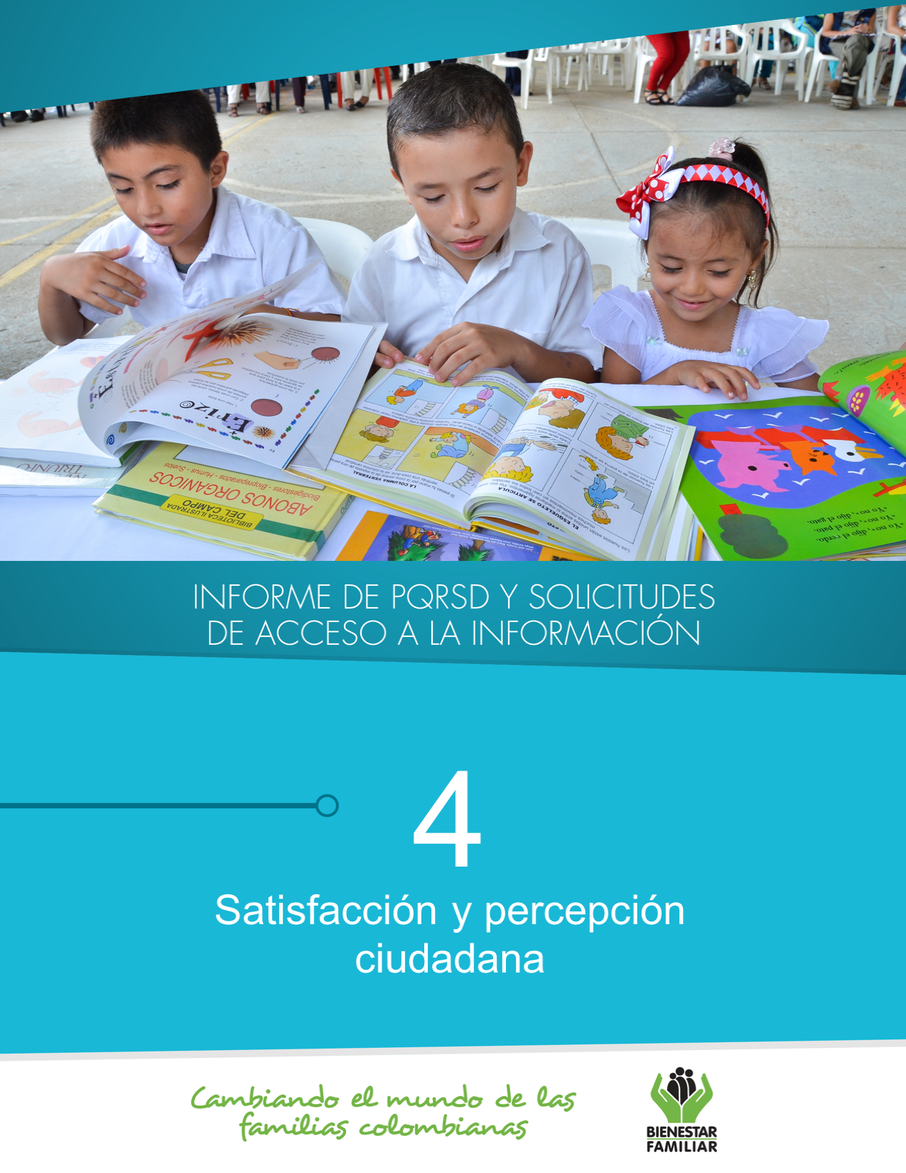
16.
Fuente: Informes SIM, corte 01 de julio de 2020
A continuación, se presentan los temas más consultados por la ciudadanía a través de los diferentes canales de atención:

TRÁMITES Y SERVICIOS DE INFORMACIÓN Y ORIENTACIÓN

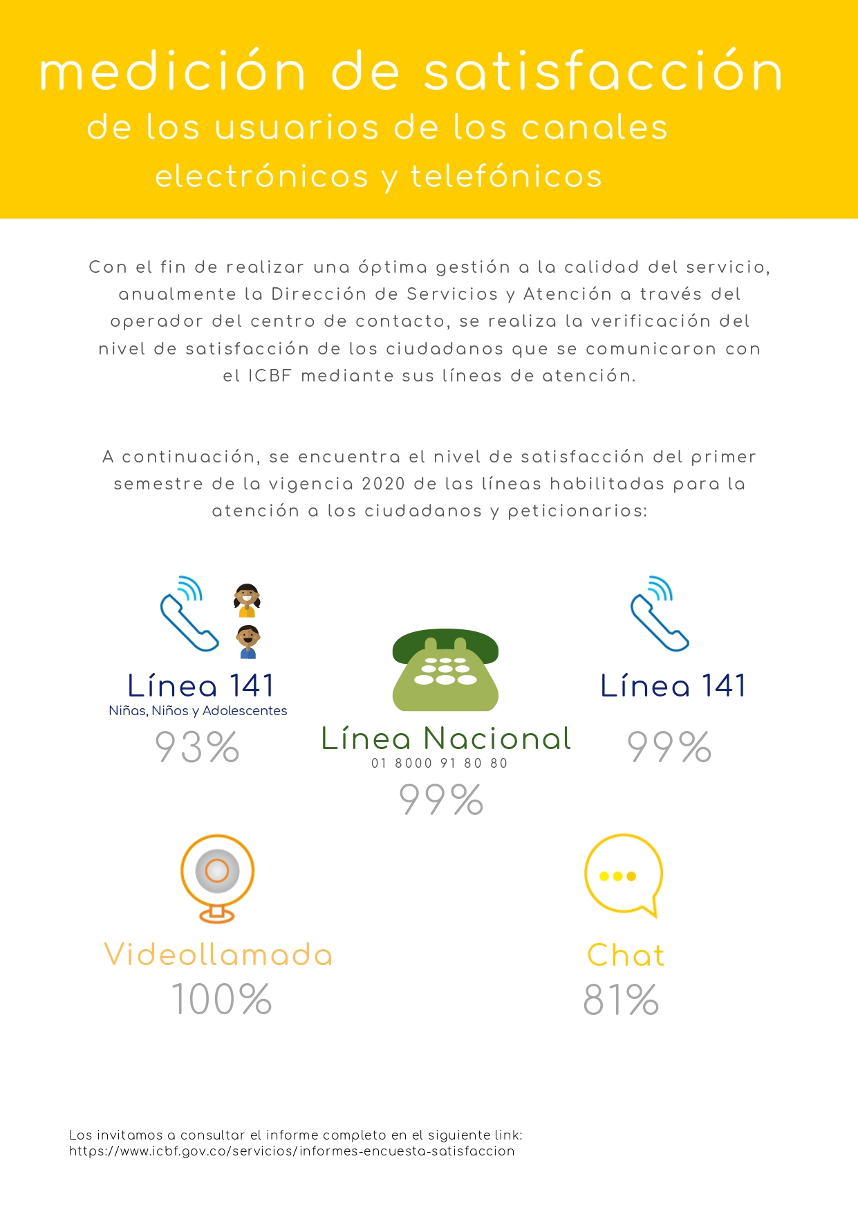
ENCUESTAS DE SATISFACCIÓN
1 SEMESTRE 2020

18.

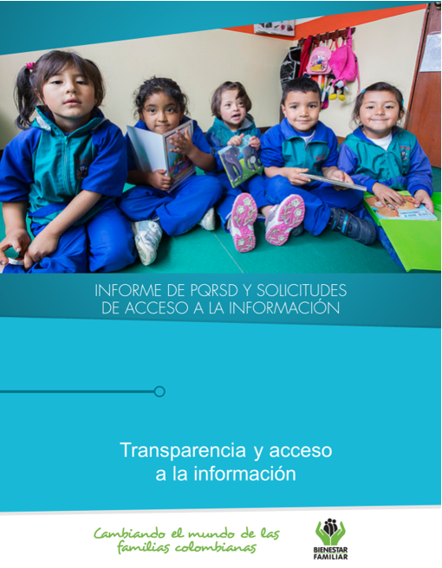
5
Fuente: Informes SIM, corte 01 de julio de 2020

20.
Tiempo de respuesta a cada solicitud:
Número de solicitudes que fueron trasladadas a otras instituciones:
Número de solicitudes recibidas:
Dando cumplimiento a lo establecido en la Ley 1712 de 2014, a continuación, se publica el informe de solicitudes de acceso a información para el primer semestre de 2020:
TRANSPARENCIA Y ACCESO A LA INFORMACIÓN
Fuente: Informes SIM, corte 01 de julio de 2020

De acuerdo con lo establecido en los Instrumentos de Gestión de Información Pública aprobados por la entidad a través de la Resolución No. 14741 de 2018 y con base en el Índice de Información Clasificada y Reservada, el ICBF puede negar el acceso a información, como se justifica en los casos indicados a continuación, los cuales sumaron 333 para el primer semestre de 2020.

Negaciones de acceso a información

SEGUIMIENTO A PETICIONES EN LÍNEA:

Si desea conocer el estado de sus peticiones, quejas, reclamos, sugerencias, realice la consulta a través de nuestra página web, ingresando su número de documento y radicado aquí: https://www.icbf.gov.co/servicios/seguimiento-solicitudes

21.
TRANSPARENCIA Y ACCESO A LA INFORMACIÓN

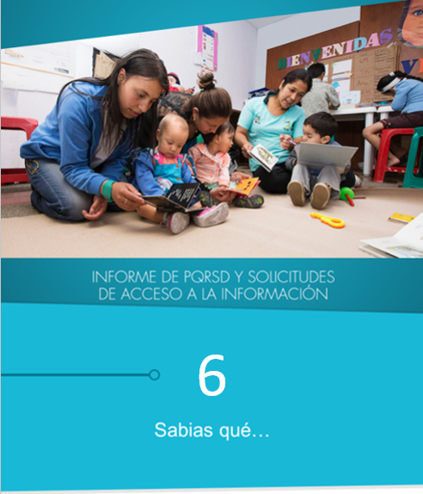

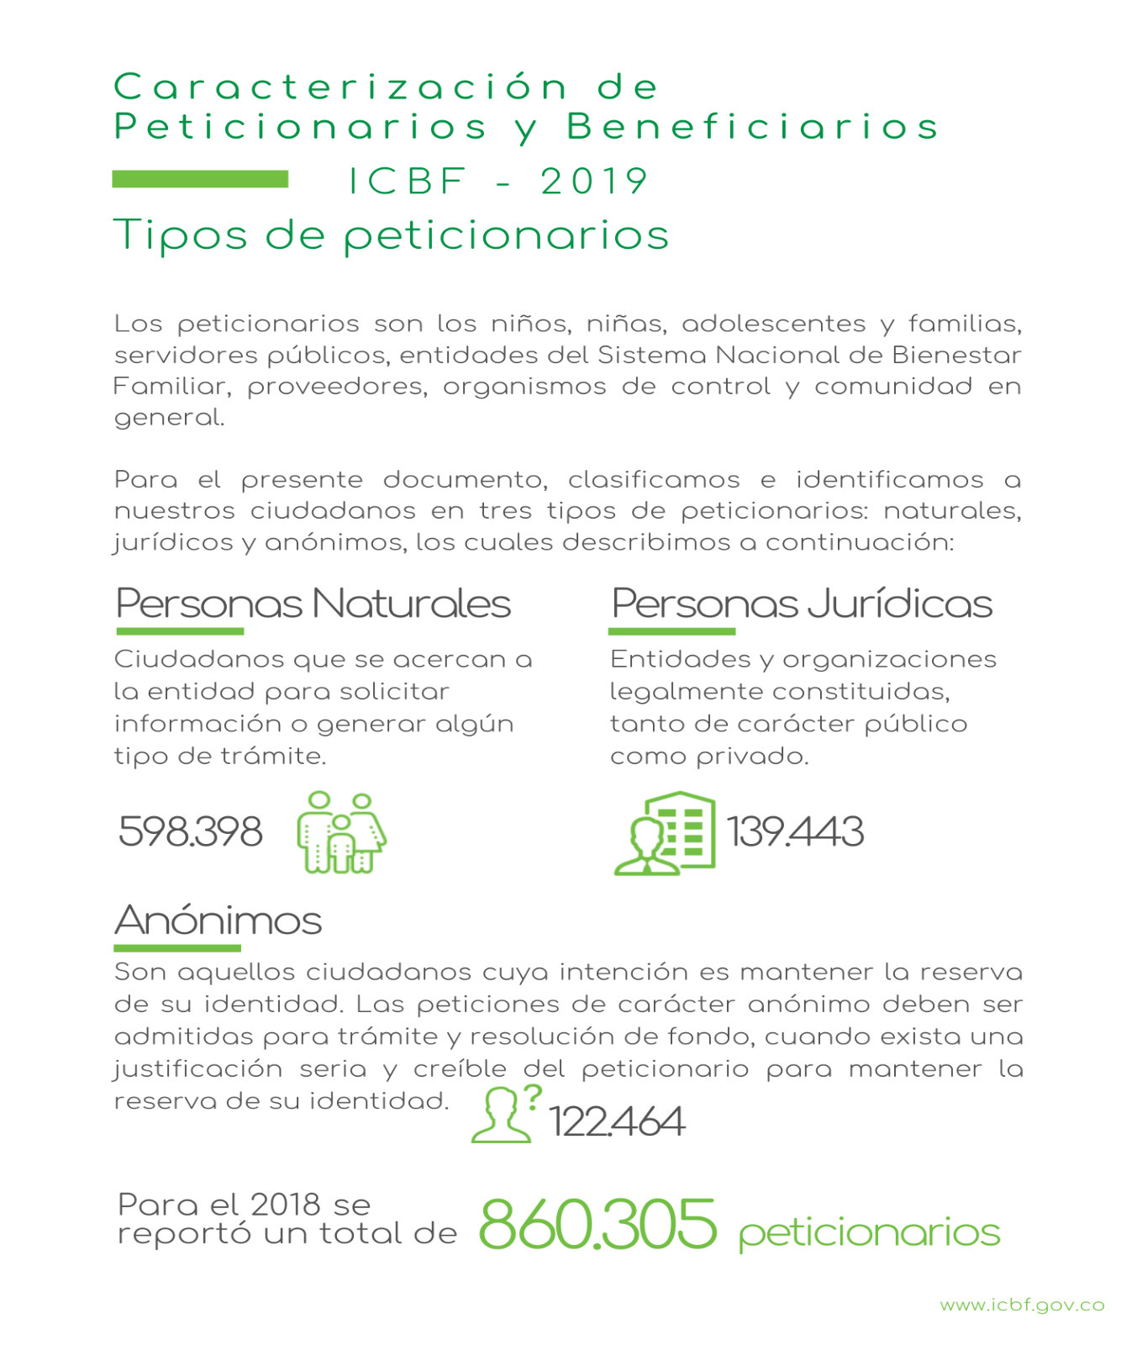
https://www.icbf.gov.co/servicios/caracterizacion-peticionarios
El ICBF anualmente realiza la medición del nivel de satisfacción de los beneficiarios y usuarios de los programas y servicios que brinda la entidad, a partir de la implementación de una estrategia que ha desarrollado directamente y con el apoyo de consultores externos, permitiendo tener una imagen más clara acerca de la visión de los ciudadanos frente a los servicios y beneficios que reciben o perciben por parte del ICBF.
Mensualmente en los boletines del año, reportaremos los principales resultados de la Medición de satisfacción del cliente externo de los programas y servicios del ICBF 2019.
23.
¿SABÍAS QUÉ…?

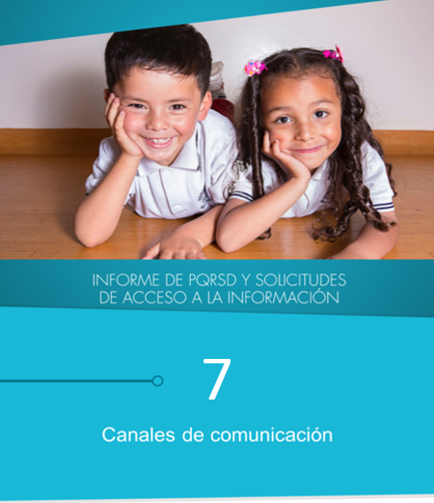
https://www.icbf.gov.co/servicios/caracterizacion-peticionarios

25.
El Instituto Colombiano de Bienestar Familiar tiene a disposición de la ciudadanía los siguientes canales de atención, durante la vigencia de la emergencia sanitaria:

25.

CANALES DE COMUNICACIÓN

